[Acta Biomater论文遭质疑，图 2 至图 6 均被指存在严重重叠问题](https://mp.weixin.qq.com/s?__biz=Mzk0OTY1MDkwOQ==&mid=2247486550&idx=2&sn=01cb3f845ea0879941f86e0eca33f651&chksm=c24d6807e50c3ac52a26fa803131dafcbdd55dbc4909f0019f7e9cf5f97e77ee1340a5be3a00&scene=126&sessionid=1743872139)

原创  David[Research Integrity](javascript:void(0);)2025-04-01 23:44:28德国



Research Integrity

2020 年 7 月 11 日，伦敦大学学院&三峡大学医学院等单位的研究人员 Linxiao Wu、Adrián Magaz 等在期刊《Acta Biomaterialia》（影响因子 9.4，Q1 区）上发表了一篇名为 “Human airway - like multilayered tissue on 3D - TIPS printed thermoresponsive elastomer/collagen hybrid scaffolds” 的研究论文。该研究聚焦于利用 3D - TIPS 打印的热响应性弹性体 / 胶原蛋白混合支架构建类似人类气道的多层组织，这对于组织工程和再生医学领域有着重要意义，有望为气道疾病的治疗和研究提供新的思路与方法。

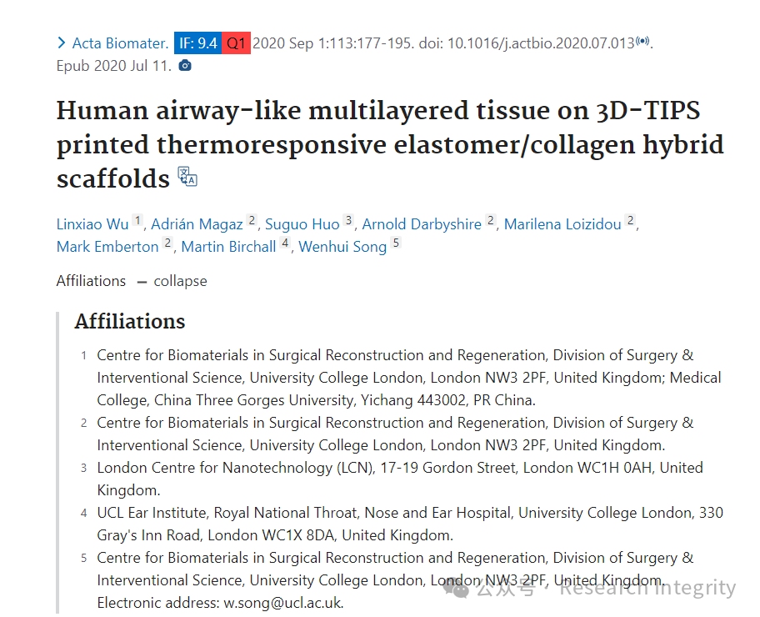

然而，在论文发表后，网友们提出了质疑。2020 年论文发表后不久，网友 Sholto David 于评论区指出，论文中图 2 在不同实验条件下的图像存在意外相似性，他还通过添加彩色形状标注出具体位置，并请求作者进行核查与回应，这一发现由 ImageTwin.ai 识别得出。

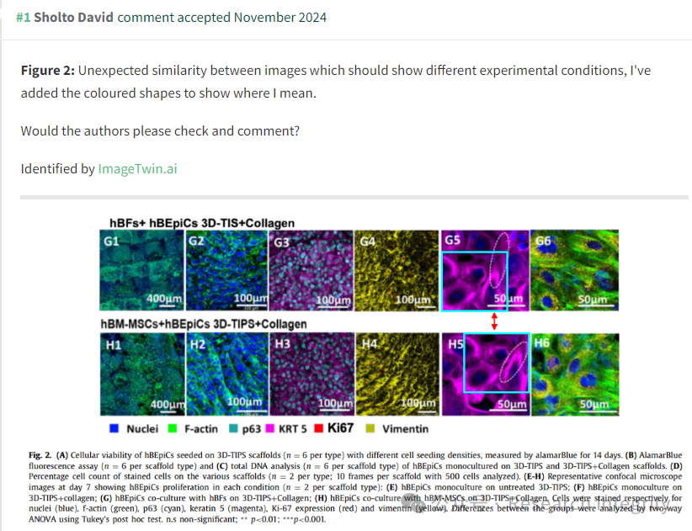

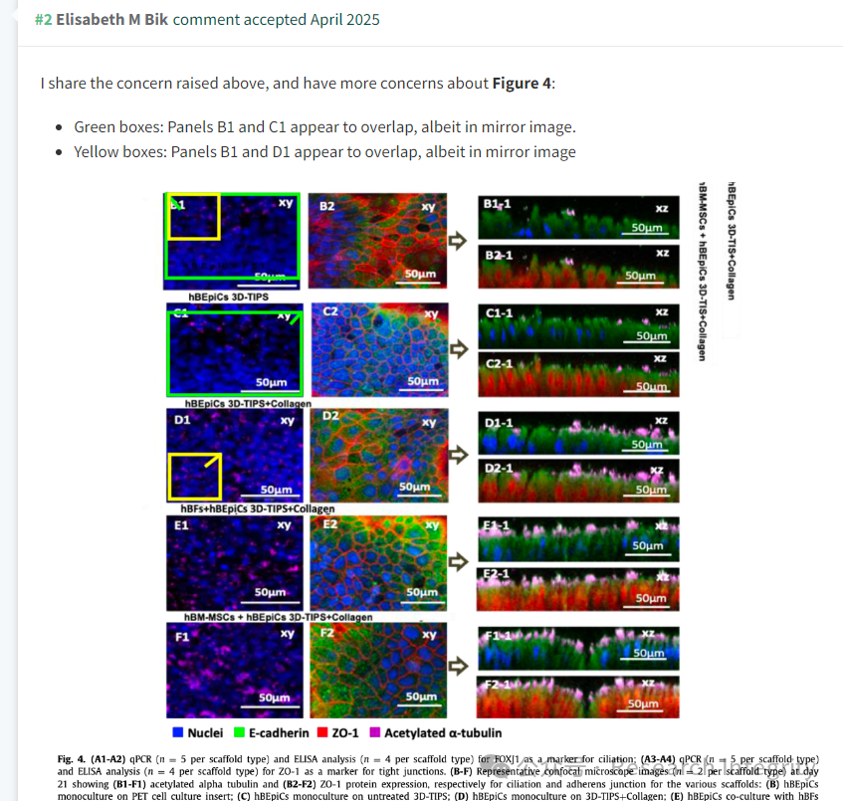

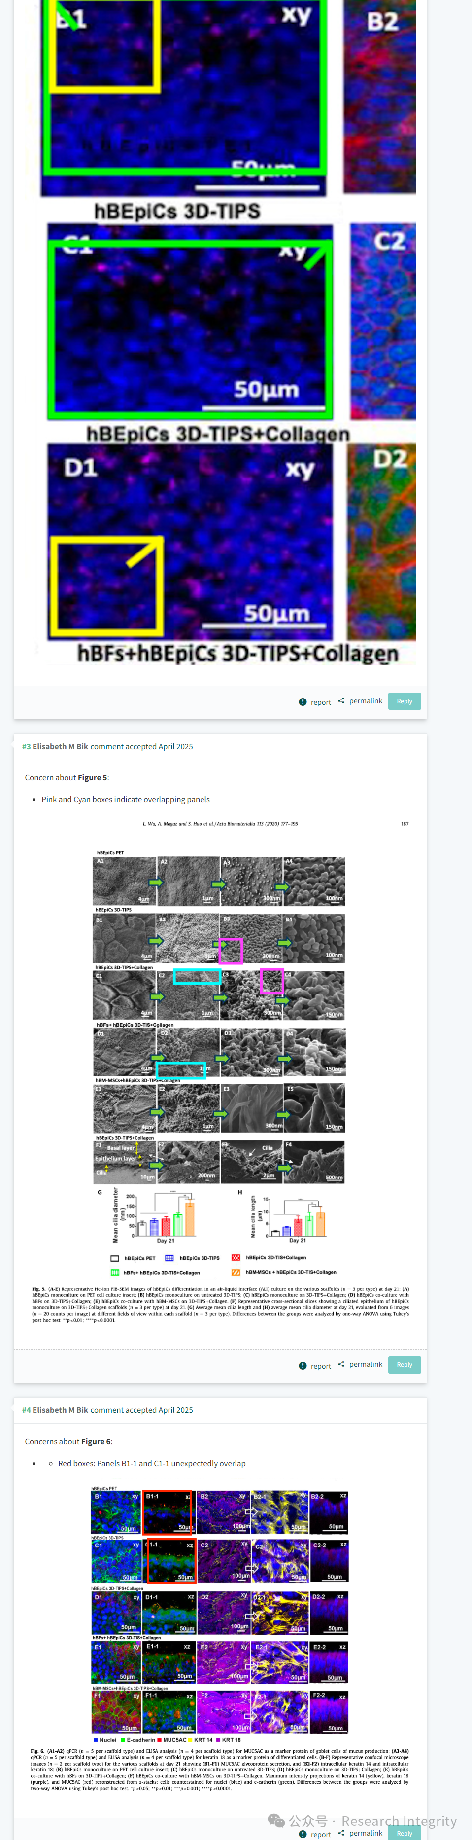

随后，网友 Elisabeth M Bik 也表达了相同担忧，并且进一步指出图 4 存在问题，其中绿色框标注的 B1 和 C1 面板虽呈镜像但似乎有重叠，黄色框标注的 B1 和 D1 面板同样呈镜像且有重叠情况。不仅如此，Elisabeth M Bik 还对图 5 和图 6 提出质疑，图 5 中粉色和青色框所指面板存在重叠，图 6 中红色框标注的 B1 - 1 和 C1 - 1 面板也意外重叠。这些质疑引发了人们对该研究数据可靠性的讨论，后续情况还需关注作者的回应以及期刊方的处理。

https://pubmed.ncbi.nlm.nih.gov/32663664/

**来源：公众号Research Integrity，转载请注明出处，若没注明学术诚信公众号出处，构成侵权。后台联系客服微信：BikElisabeth**

免责声明：

质疑信息来源于Pubpeer，提及人名均为音译

对于文章内容的真实性、完整性、及时性

本公众号不做任何保证或承诺，仅供读者参考

未经授权禁止转载！

转载请勿更改原文内容及格式！

如有转载需求或合作事宜

可添加下方客服微信或推送邮件到researchintegrity@qq.com

